Лабораторная работа № 4
Исследование центрального процессора

Работу отдельных частей микропроцессора можно продемонстрировать с помощью готовых микросхем.Найти микросхему 7493. Она представляет собой набор из 4-х триггеров. Чтобы получить обычный двоичный счетчик, необходимо соединить вход СКВ с выходом QA. Выходы QA,QB,QC,QD соединить с цифровым индикатором. Ко входу CKA подключить генератор сигналов. Подключить источник напряжения к выводу VCC. Затем преобразовать этот счетчик в десятичный, как показано на рисунке с помощью элемента И. затем подобным образом собрать счетчик, считающий до 6. И из получившихся счетчиков собрать секундомер, используя выход сброса десятичного счетчика в качестве входного сигнала счетчика на 6. Собрать по приведенной ниже схеме счетчик на 24. Из полученных элементов собрать электронные часы.

10
6
10
6
4
20

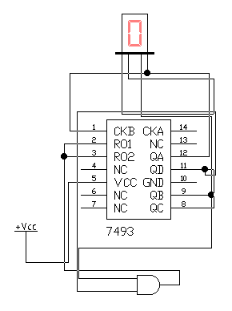

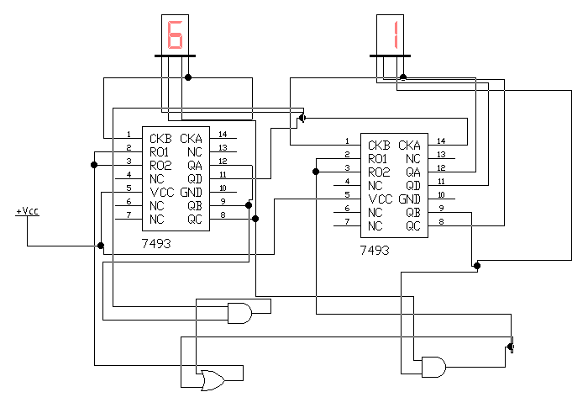

1 Объяснить принцип работы многокаскадного счетчика
2 Что используется в качестве источника сигналов в последующих каскадах?
3 Каким образом осуществляется пересчет до 24 в нашем случае и, как можно менять коэффициент пересчета, используя различные разряды счетчиков?

